美 麗 的 大 西 國 小 六年孝班 羅貫晉
有節能的陽光曉築
也有很多勤勞.熱心的老師和同學
很老的學校
有很漂亮的花草樹木 像是校園裡的老榕樹
下課鐘聲一響大家就迫不及待的跑到操場打球 就像是
很有活力.健康的小孩
大西國小同學都很棒
還有好吃的葡萄
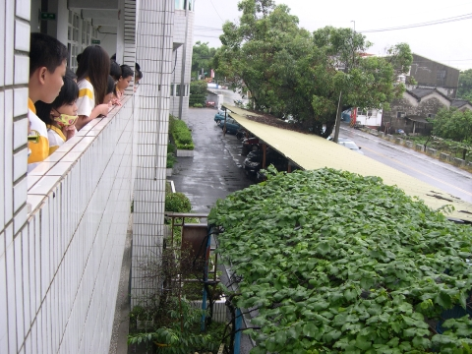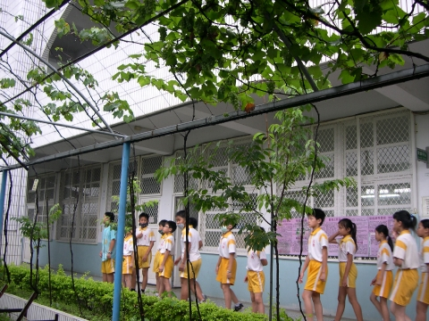
假如大家要看葡萄,請到大西國小
拜託 拜託

